SI3PSI – Tim SMOG

SPECIFIKACIJA BAZE PODATAKA
za projekat Film Caffe Aplikacija

Verzija V 1.0
Datum: 05. april 2020.

Istorija revizija

Revizija | Datum | Autor | Opis
Verzija V 1.0 | 21.04.2022. | Ognjen Perović

Sadržaj
1. Uvod 4
1.1 Namena 4
1.2 Ciljne grupe 4
1.3 Organizacija dokumenta 4
1.4 Rečnik pojmova i skraćenica 4
1.5 Otvorena pitanja 4
2. Model podataka 5
2.1 Dijagram IE notacije 5
2.2 Šema relacione baze podataka 6
3. Tabele 7
3.1 user 7
3.2 schedule 7
3.3 shift 7
3.4 preference 7
3.5 users_coupons 8
3.6 coupons 8
3.7 coupon_products 8
3.8 meni 8
3.9 sale 9
3.10 event_reservation 9
3.11 reserved_tables 9
3.12 event_table 9
3.13 table 9
3.14 events 10
3.15 customer_expenditure 10
3.16 product 10

1. Uvod

1.1 Namena
Baza podataka za projekat iz predmeta Principi softverskog inženjerstva predstavlja fleksibilan i pouzdan način čuvanja podataka i pristupa istim od strane veb servera radi generisanja veb strana.
U dokumentu je dat model podataka – dijagram sa IE (Information Engineering) notacijom, šema relacione baze podataka, kao i opis svih tabela u bazi podataka.
Ovaj dokument služi kao osnova za razvoj detaljne projektne specifikacije posmatranog podsistema, implementaciju i testiranje. Svi podaci koje je potrebno čuvati su dobijeni u fazi analize korisničkih zahteva.

1.2 Ciljne grupe
Dokument je namenjen vođi (tim lideru) projekta i članovima razvojnog tima.
Tim lideru ovaj dokument služi za planiranje razvojnih aktivnosti i specifikaciju imena tabela i imena polja u bazi, kako bi nezavisne celine, implementirane od strane različitih delova razvojnog tima, na kraju rada bile uspešno integrisane.

Razvojnom timu dokument služi kao osnova za dizajn i implementaciju.

1.3 Organizacija dokumenta
Ostatak dokumenta organizovan je u sledeća poglavlja:
- Model podataka - model podataka u bazi i šema baze;
- Tabele - spisak tabela;

1.4 Rečnik pojmova i skraćenica
- IE – Information Engineering, notacija za modelovanje podataka;
- ER – Entity-Relationship, notacija za modelovanje podataka;
- PK – Primary Key, definiše dati atribut kao primarni ključ date tabele;
- FK – Foreign Key, definiše dati atribut kao referencu na drugu tabelu;
- NN – Not Null, definiše da dati atribut ne može biti prazan.

1.5 Otvorena pitanja
U ovoj sekciji navode se otvorena pitanja. Ona se numerišu i pozicioniraju u vremenu radi lakšeg referisanja. Kada se pitanje reši, potrebno je to uneti u odgovarajuću rubriku.

Broj | Datum | Problem | Rešenje

2. Model podataka

2.1 Dijagram IE notacije

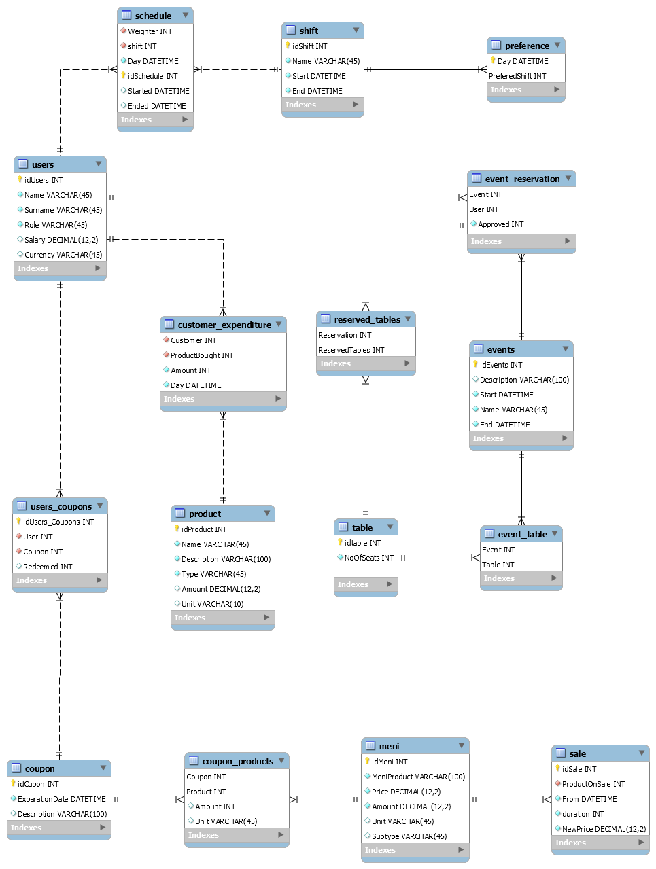

2.2 Šema relacione baze podataka

users (idUsers, Name, Surname, Role, Salary, Currency)
schedule (idSchedule, Weighter, shift, Day, Started, Ended)
shift (idShift, Name, Start, End)
preference (Day, PreferedShift)
user_coupons (idUsers_Coupons, User, Coupon, Redeemed)
coupons (idCoupon, ExparationDate, Descripton)
coupon_products (Coupon, Product, Amount, Unit)
meni (idMeni, MeniProduct, Price, Amount, Unit, Subtype)
sale (idSale, ProductOnSale, From, Duration, NewPrice)
event_reservation (Event, User)
event_table (Event, Table)
events (idEvents, Description, Start, Name, End)
table (Table, NoOfSeats)
reserved_table (Reservation, ReservedTables)
product (idProduct, Name, Description, Type, Amount, Unit)
customer_expenditure (Customer, ProductBought, Amount, Day)

3. Tabele

3.1 user
Sadrži podatke o korisnicima aplikacije kao i njihovu rolu.

Name | Datatype | Is PK | Is FK | Is NN
idUser | INT | Yes | No | Yes
Name | VARCHAR(45) | No | No | Yes
Surname | VARCHAR(45) | No | No | Yes
Role | VARCHAR(45) | No | No | Yes
Salary | DECIMAL(12,2) | No | No | No
Currency | VARCHAR(45) | No | No | No

3.2 schedule
Sadrži podatke o rasporedu smena smena po danima koje je menadžer dodelio konobarima.

Name | Datatype | Is PK | Is FK | Is NN
Weighter | INT | No | Yes | Yes
Shift | INT | No | Yes | Yes
Day | DATETIME | No | No | Yes
IdSchedule | INT | Yes | No | Yes
Started | DATETIME | No | No | No
Ended | DATETIME | No | No | No

3.3 shift
Sadrži podatke o smenama koje je menadžer može da dodeli konobarima.

Name | Datatype | Is PK | Is FK | Is NN
idShift | INT | Yes | No | Yes
Name | VARCHAR(45) | No | No | Yes
Start | DATETIME | No | No | Yes
End | DATETIME | No | No | Yes

preference
Sadrži podatke o smenama koje najviše odgovaraju konobaru u narednoj nedelji.

Name | Datatype | Is PK | Is FK | Is NN
Day | INT | Yes | No | Yes
PreferedShift | INT | Yes | No | Yes

users_coupons
Sadrži podatke o kuponima koji su dodeljeni korisniku. Atribut Redeemed pokazuje da li je kupon iskoriščen.

Name | Datatype | Is PK | Is FK | Is NN
idUser | INT | Yes | No | Yes
User | INT | No | Yes | Yes
Coupon | INT | No | Yes | Yes
Redeemed | INT | No | No | No

coupons
Sadrži podatke o vrstama kupona koje nudi dati kafić kao i njihov rok trajanja ukoliko takav postoji.

Name | Datatype | Is PK | Is FK | Is NN
idCoupons | INT | Yes | No | Yes
ExparationDate | DATETIME | No | No | Yes
Description | VARCHAR(100) | No | No | No

3.7 coupon_products
Sadrži podatke o proiyvodima koji se dobijaju korišćenjem datog kupona.
Name | Datatype | Is PK | Is FK | Is NN
Coupon | INT | Yes | Yes | Yes
Product | INT | Yes | Yes | Yes
Amount | INT | No | No | No
Unit | VARCHAR(45) | No | No | No

3.8 meni
Sadrži podatke o proiyvodima koje nudi kafić. Atribut Subtype predstavlja grupu proizvoda kojoj data stavka menija pripada.
Name | Datatype | Is PK | Is FK | Is NN
idMeni | INT | Yes | No | Yes
MeniProduct | VARCHAR(100) | No | No | Yes
Price | DECIMAL(12,2) | No | No | Yes
Amount | DECIMAL(12,2) | No | No | Yes
Unit | VARCHAR(45) | No | No | No
Subtype | VARCHAR(45) | No | No | No

3.9 sale
Sadrži podatke o tome koji su proizvodi u kom trenutku na popustu kao i novu cenu datog proizvoda.
Name | Datatype | Is PK | Is FK | Is NN
idSale | INT | Yes | No | Yes
ProductOnSale | INT | No | Yes | Yes
From | DATETIME | No | No | Yes
duration | INT | No | No | Yes
NewPrice | DECIMAL(10,2) | No | Yes | Yes

3.10 event_reservation
Sadrži podatke o rezervacijama za dogadjaje koje je klijent pravio. Atribut Approved predstavlja informaciju da li je rezervacija potvrđena ili odbijena.
Name | Datatype | Is PK | Is FK | Is NN
Event | INT | Yes | Yes | Yes
User | INT | Yes | Yes | Yes
Approved | INT | No | No | Yes

3.11 reserved_tables
Sadrži podatke o tome koji stolovi su rezervisani za određenu rezervaciju.
Name | Datatype | Is PK | Is FK | Is NN
Reservation | INT | Yes | Yes | Yes
ReservedTables | INT | Yes | Yes | Yes

3.12 event_table
Sadrži podatke o stolovima koji su rezervisani za dati dogadjaj.
Name | Datatype | Is PK | Is FK | Is NN
Event | INT | Yes | Yes | Yes
Table | INT | Yes | Yes | Yes

3.13 table
Sadrži podatke o stololovima koji se nalaze u kafiću.
Name | Datatype | Is PK | Is FK | Is NN
EventidTable | INT | Yes | No | Yes
NoOfSeats | INT | No | No | Yes

3.14 events
Sadrži podatke o događajima koje kafić pravi.
Name | Datatype | Is PK | Is FK | Is NN
idEvents | INT | Yes | No | Yes
Description | VARCHAR(45) | No | No | No
Start | DATETIME | No | No | Yes
Name | VARCHAR(45) | No | No | Yes
End | DATETIME | No | No | Yes

3.15 customer_expenditure
Sadrži podatke o potrošnji date mušterije na odredjeni dan.
Name | Datatype | Is PK | Is FK | Is NN
Customer | INT | No | Yes | Yes
Product | INT | No | Yes | Yes
Amount | INT | No | No | Yes
Day | DATETIME | No | No | Yes

3.16 product
Sadrži podatke o proizvodima koje kafić ima u inventaru kao i njihovu količinu.
Name | Datatype | Is PK | Is FK | Is NN
idProduct | INT | Yes | No | Yes
Name | VARCHAR(45) | No | No | Yes
Description | VARCHAR(100) | No | No | Yes
Type | VARCHAR(45) | No | No | Yes
Amount | DECIMAL(12,2) | No | No | No
Unit | VARCHAR(10) | No | No | No

4. Napomene

4.1 Autentifikacija
Registracija se vrši putem Firebase sistema i samim time podaci o korisničkom
imenu, šifri, adresi i broju telefona se čuvaju u okviru tog sistema.

